Документ «Распределение площади»

Реквизиты:
- Организация
- Основное средство
- Статья прочих доходов (расходов)

Табличная часть «Арендаторы»
Реквизиты:
- Контрагент
- Договор
- Площадь

Табличная часть «Подразделения»
Реквизиты:
- Подразделение
- Счет затрат
- Статья затрат
- Номенклатурная группа
- Площадь

В справочнике ОС есть дополнительный реквизит «Площадь объекта недвижимости»
В шапке документа необходимо отображать сумму площадей по каждой тч и общую (для контроля) и в случае если площадь ОС из доп.реквизита не равна сумме площадей 2-х тч выводить расхождение (красным)

При выборе ОС необходимо контролировать:
1. Группу учета ОС = Здания.
2. в одном месяце не должно быть более одного документа по выбранному ОС

При проведении необходимо генерировать элемент справочника «Способы отражения расходов по амортизации (погашения стоимости)», где в тч «Способы» будут указаны счета затрат с аналитикой в соответствии с таб.частями документа и коэффициентом пропорционально доли площади по строке к общей площади ОС, т.е.
Коэффициент = Площадь по строке / Площадь объекта недвижимости
Счет затрат для данных тч «Арендаторы» - 91.02, а для данных тч «Подразделения» в соответствии с выбранным в строке.
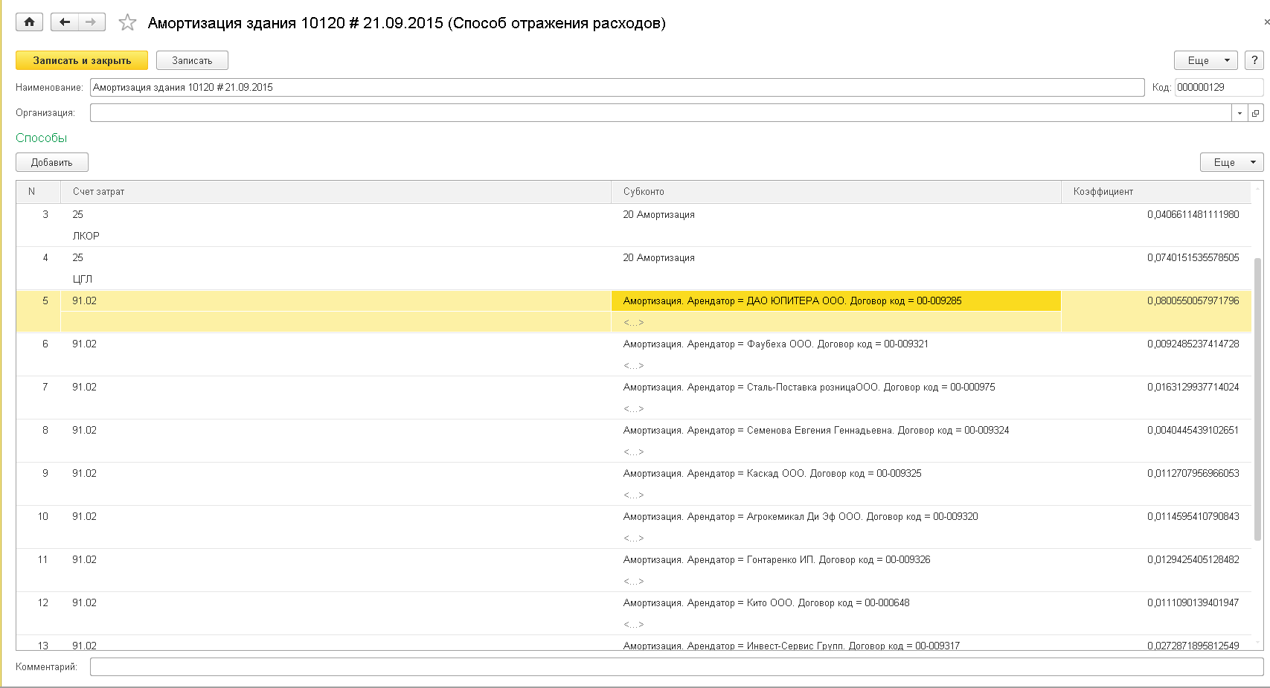.
При перепроведении документа новый элемент справочника создаваться НЕ должен, а перезаполняться существующий, соответствующий данному документу

Движения документа:
В регистре сведений «СпособыОтраженияРасходовПоАмортизацииОСБухгалтерскийУчет» создать запись с периодом = последний день предыдущего месяца даты документа.
Пример, для документа от 30.06.15 движение должно быть от 31.05.15

